**Практическая работа 9.**

**Тема:** Создание ИС.

**Цель:** Научится создавать описываемую ранее ИС.

**Вариант – 9.**

**Шаг 1:** Я создала рабочую ИС (Рисунок 1-4).

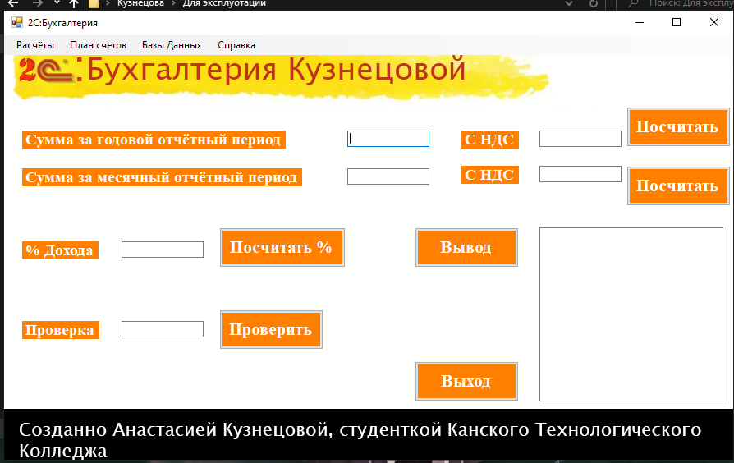

Рисунок 1 – Главная страница.

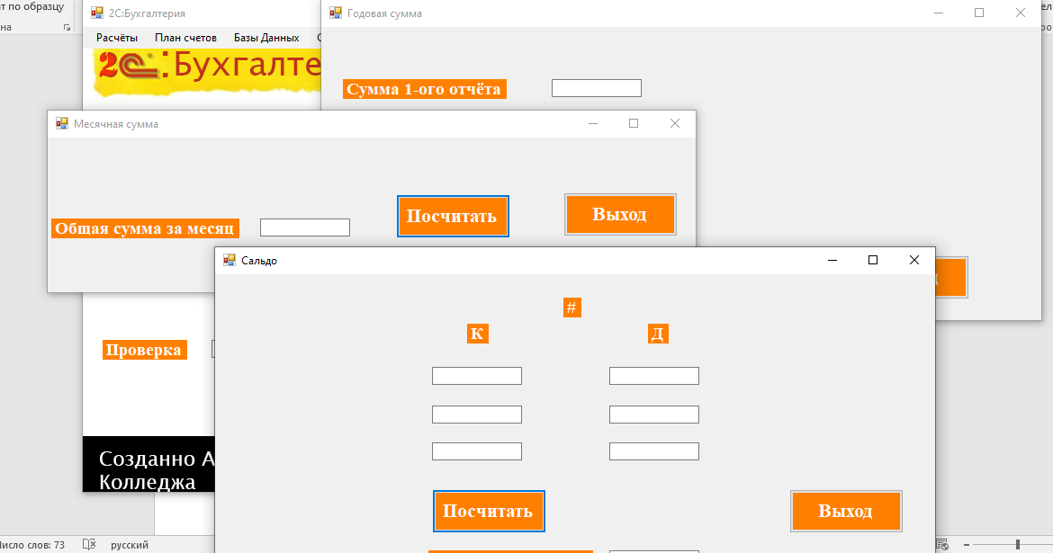

Рисунок 2 – Расчёты.

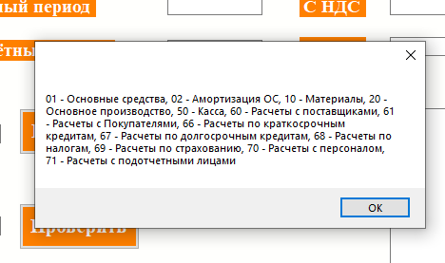

Рисунок 3 – План счетов.

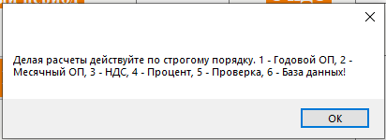

Рисунок 4 – Инструкция.

**Шаг 2:** Я создала базу данных для ИС (Рисунок 5).

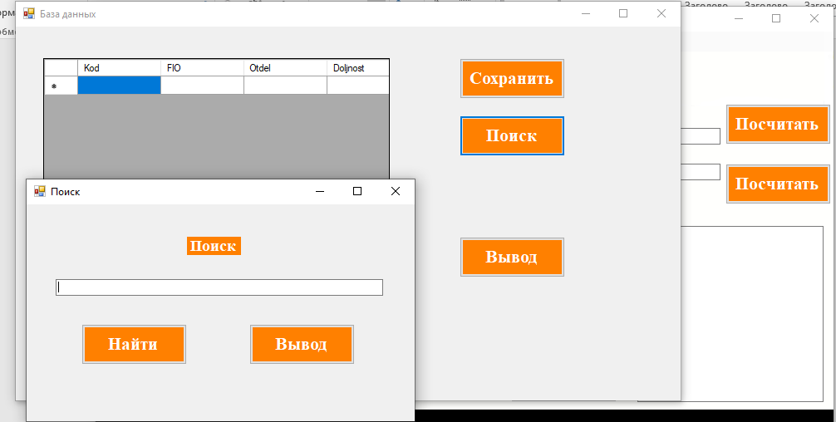

Рисунок 5 – База данных.

**Пример:** Вот так выглядит конец подсчетов в этой ИС (Рисунок 6).

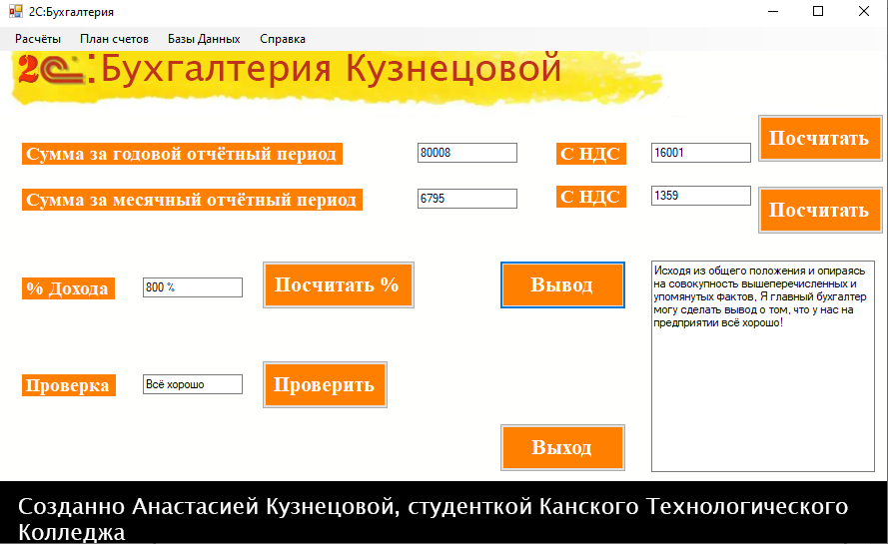

Рисунок 6 – Итог.

**Вывод:** Я могу сделать вывод о том, что я научилась создавать ИС.